Referat la geografie
cu tema

Marile metropole ale lumii

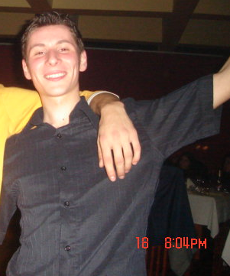

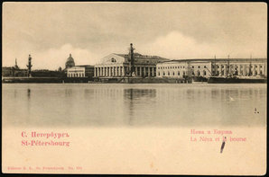
Stema | Harta
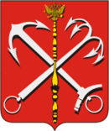 | 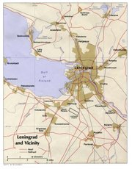
Data
District: | Rusia de nord-vest
Subdiviziuni: | Oraş federal
Locaţie: | 59º56”N 30 º20” E
Suprafaţa: | 606 km²
Populaţia: | 4,661,219 (rcensământul din 2002)
Densitatea populaţiei: | 7.691 persoane/km²
Altitudine: | 3 m
Cod poştal: | 190000-199406
Prefix telefonic: | +7 812
Numere de circulaţie: | 78, 98

Râul Neva a dat numele străzii principale a oraşului St Peterburg
Sankt Peterburg (limba rusă: Санкт-Петербу́рг, cunoscut în stilul ca familiar Питер (Piter), cunoscut o vreme ca Leningrad (Ленингра́д, 1924–1991) şi ca Petrograd (Петрогра́д, 1914–1924), este localizat în Rusia de nord-vest, în delta râului Neva, în partea de est a golfului Finic al Mării Baltice.
A fost fondat de ţarul Petru cel Mare în 1703 ca o "fereastră către Europa", fiind de la acea dată drept capitală a Imperiului Rus până în 1918. Cu cei aproape 4,5 milioane de locuitori, (2002), este în ziua de azi cel de-al doilea oraş ca mărime al Rusiei, al patrulea oraş ca mărime al Europei, un centru european de cultură extrem de important şi cel mai important port rusesc la Marea Baltică.

Sankt Peterburg este cel mai nordic oraş european cu peste 1 milion de locuitori. Centrul oraşului este unul dintre siturile protejate de UNESCO ca parte a patrimoniului universal. Oraşul, care a fost pentru mai bine de trei secole centrul politic şi cultural al Rusiei, este şi în zilele noastre extrem de important şi, pentru a-l onora, oamenii îl mai numesc deseori "Capitala Nordului" ("Cеверная Cтолица", Severnaia Stoliţa).
Sankt Peterburg este centrul administrativ al Regiunii Leningrad şi al Districtului federal de nerd-vest (Северо-западный федеральный округ, Severo-zapadnîi federalnîi okrug).

Cuprins
- 1 Puncte de reper şi atracţii turistice
  - 1.1 Palatele
  - 1.2 Catedralele şi bisericile
  - 1.3 Clădirile publice
  - 1.4 Monumente publice
  - 1.5 Oraşele satelit
- 2 Istoria
  - 2.1 Populaţia
    - 2.1.1 Evoluţia numărului de locuitori în timp
- 3 Economia
- 4 Transportul
- 5 Diviziuni administrative
- 6 Cultura
  - 6.1 Industria cinematografică
  - 6.2 Sankt Peterburg în literatură
  - 6.3 Oameni celebri
- 7 Vezi de asemenea
- 8 Oraşe înfrăţite
- 9 Legături externe

Puncte de reper şi atracţii turistice
Imaginea maiestoasă a oraşului este datorată detaliilor variate arhitecturale: bulevarde lungi şi drepte, spaţii vaste, grădini şi parcuri, garduri decorative din fier forjat, monumente şi sculpturi decorative. Chiar râul Neva, cu multele lui canale, poduri şi cheiuri din granit, dă oraşului o notă aparte, de neconfundat. Numeroasele canale au făcut ca oraşului să i se dea supranumele de "Veneţia Nordului".
Sankt Peterburg este cunoscut şi pentru cele 300 de poduri.
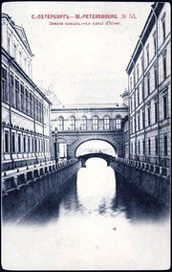
Amplasarea Sankt Peterburgului lângă Cercul Polar de Nord, la aceiaşi latitudine cu oraşele Helsinki, Stockholm şi Oslo (60° N), fac ca amurgul să dureze toată noaptea în mai, iunie şi iulie. Acest fenomen este cunoscut ca nopţile albe. Nopţile albe sunt strâns legate de altă atracţie: cele nouă poduri basculante care se deschid deasupra Nevei. Turiştii se înghesuie ca să vadă podurile coborâte şi ridicate pentru a permite navelor să traverseze oraşul.
Centrul istoric al Sankt Peterburgului, numit uneori şi muzeul în aer liber al neoclasicismului, a fost primul loc din patrimoniul rusesc înscris pe lista UNESCO a Locurilor din patrimoniul mondial.

Palatele
Sankt. Peterburg a fost cunoscut ca un oraş al palatelor. Unul dintre cele mai vechi este Palatul de Vară, o casă modestă construită de Petru cel Mare în Grădina de Vară (1710–1714). Mult mai impozante sunt palatele baroce ale companionilor săi, aşa precum este Palatul Menşikov, construit după planurile arhitectului Domenico Tresini între anii 1710 – 1716. o anexă a acestui palat a fost reconstruită pentru Petru al II-lea şi acum găzduieşte Universitatea de Stat din Sankt Peterburg.
Probabil cel mai bine cunoscut dintre palatele imperiale este Palatul de Iarnă (1754–1762), o clădire uriaşă, cu interioare de un lux orbitor, care este în acest moment sediul Muzeului Hermitaj. Arhitectul Bartolomeo Rastrelli a mai proiectat trei reşedinţe nobiliare pe Nevsky Prospekt: Palatul Stroganov (1752–1754, azi Muzeul Figurilor de Ceară), Palatul Voronţov (1749–1757, azi şcoală militară) şi palatul Anicikov (1741–1750, reconstruit de mai multe ori, azi palat al copiilor). Alte palate baroce include casa Şeremetiev de pe spaliul Fontanka, (numită de asemenea casa Fountain), şi palatul Beloselski-Belozerski (1846–1848) de pe Nevsky Prospekt, fosta reşedinţă a marelui Duce Serghei Alexandrovici.
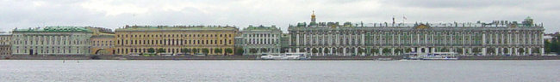
Muzeul Hermitaj având Palatul de Iarnă în dreapta
Dintre palatele neoclasice, cel mai cunoscut este Castelul Sfântul Mihail (sau al Inginerilor), construit pentru Împăratul Paul I între 1797–1801 ca să înlocuiască mai vechiul Palat de vară. Palatul Taurid al lui Prinţul Potemkin (1783–1789),situat în imediata vecinătate, folosit ca sediu pentru prima Dumă – parlamentul rusesc. Chiar la stânga palatului Hermitaj se află Palatul de Marmură, construit la comanda Contele Orlov şi construit între 1768–1785 din diferite tipuri de marmură şi proiectat în stil neoclasic de Antonio Rinaldi. Palatul Mihael (1819–1825), faimos pentru interioarele lui opulente, numit astfel după primul lui ocupant, Marele Duce Mihail Pavlovici, acum sediu al Muzeului Rus. Construite de asemenea în stil neoclasic sunt Palatul Iusupov, (sfârşitul ultimului deceniu al secolului al XVIII-lea), palatul Razumovski (1762–1766), palatul Şuvalov (1830–1838), locul în care a fost ucis Rasputin şi Palatul Elaghin (1818–1822), o vilă (dacea) de odihnă de vară a familiei imperiale, situată pe insula Elaghin.
Reşedinţe mai puţin importante au fost construite pentru copii ţarului Nicolae I: Palatul Maria (1839–1844), aflat peste drum de Catedrala Sfâtul Isaac, sediu al [[located just opposite St Isaac's Cathedral and housing a consiliului municipal, Palatul Nicolae (1853–61), şi Noul Palat Mihail (1857-1861).
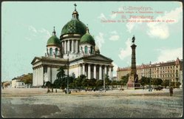
Conform tradiţiei ruseşti, fiecare regiment al Gărzii Imperiale avea propria lui catedrală.

Catedralele şi bisericile
Cele mai multe biserici şi catedrale aparţin guvernului rus. Cea mai mare biserică este Catedrala Sfântul Issac (1818–1858), care are una dintre cele mai mari cupole din lume, construită timp de 40 de ani sub conducerea arhitectului Auguste de Montferrand. O altă biserică magnifică, (în stilul Empire), este Catedrala Kazan (1801–1811), situată pe Nevsky Prospekt, care este copiată după Basilica Sfântul Petru din Vatican. Nici un tutist nu ratează vizitarea Biserica Mântuitorului Însângerat (1883–1907), un monument grandios în stil vechi rusesc care marchează locul în care a fost asasinat Alexandru al II-lea al Rusieţarul Alexandru al II-lea. Cum Petru cel Mare a interzis construirea turlelor în formă de ceapă, această biserică este singura în oraş cu acest tip unic de cupolă.
Catedrala Petru şi Pavel, (1712–1732), simbolul oraşului de foarte multă vreme, adăposteşte cavouul lui Petru cel Mare şi a altor împăraţi ai Rusiei. În afară de aceste patru catedrale principale, care acum sunt muzee, se află alte biserici.
Dintre construcţiile baroce, cea mai grandioasă este Catedrala Smolnîi, (1748–1764), un proiect îndrăzneţ al lui Bartolomeo Rastrelli, niciodată terminată. Altă biserică importantă în acelaşi stil este Catedrala Marinei a Sfântului Nicolae, (1753–1762), o structură splendidă dedicată Flotei Ruseşti, pereţii exteriori fiind acoperiţi cu plăci memoriale închinate marinarilor pieriţi pe mare. Biserca Sfinţilor Simeon şi Ana, (1731–1734), Catedrala Sfântului Samson, (1728–1740), Biserica Sfântului Patelimon, (1735–1739) şi Catedrala Sfântului Andrei, (1764–1780), sunt mai rar menţionate.
Bisericile neoclasice sunt prea numeroase pentru a fi numărate. Multe dintre ele au fost menite să domine pieţele publice, aşa cum sunt Catedrala Sfântul Vladimir, (1769–1789), alta decât biserica Sfântei Fecioare din Vladimir (1761–1783). Catedralele Schimbării la Faţă, (1827–29), şi a Sfintei Treimi (1828–1835), au fost amândouă proiectate de Vasili Stasov. Biserica Cesma (1780) este un exemplu rar al Renaşterii gotice în Rusia. Pe Nevsky Prospekt se află şi numeroase biserici ne-ortodoxe.
Mânăstirea Alexandr Nevski, care era menită la început să fie loc de odihnă rămăşiţelor lui Alexandr Nevsky, are între zidurile sale două catedrale şi câteva biserici mai mici în diferite stiluri. Este remarcabilă şi pentru Cimitirul Tihvin, unde sunt înmormântaţi mulţi ruşi faimoşi.
Oraşul are două biserici mici în stilul Renaşterii Gotice, acea a lui Sfântului Ioan Botezătoru, (1776–1781) şi Cesmenskaia, (1777–1780), amândouă proiectate de Georg Velten. Lăcaşurile de cult construite la sfârşitul secolului al XIX-lea şi începutul secolului al XX-lea sunt toate construite în stilurile Renaştere rusă sau Renaşterea bizantină. Moscheia din Sankt Peterburg, (1909–1920), cea mai mare din Europa, este construită folosind ca model moscheile Timuride din Samarkand.
Un templu budist, construit cu banii din donaţiile lui Dalai Lama şi ale budiştilor ruşi şî mongoli, a fost terminată în 1914. Alături de casa de oaspeţi şi spitalul aflate în imediata vecinătate, templul a fost un reper important pentru buriaţii şi calmîcii aflaţi în tranzit prin capitală în timpul primului război mondial. A fost folosit ca lăcaş de cult până în 1935, când a fost desacralizat şi transformat într-o clădire civilă, iar slujitorii templului au fost aruncaţi în Gulag. Templul a fost redeschis în 1991.

Clădirile publice
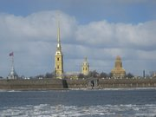
Turnurile aurite ale Catedralei Sfânţii Petru şi Paul se văd din interiorul Fortăreţei de pe malul râului Neva.
Fortăreaţa Sfinţii Petru şi Pavel, care a fost o vreme şi închisoare dstinată deţinuţilor politici, ocupă o poziţie dominată în centrul oraşului. A fost construită o pasarelă de-a lungul unei porţiuni a zidului fortăreţei, care dă vizitatorilor o privelişte largă asupra râului, către sud. Pe celălalt mal al Nevei, pe limba de pământ a insulei Vasilievski, se află clădirea fostei Burse, (1805–1810), amintind de un templu grecesc antic, cu două coloane rostral, (coloane împodobite cu prove de corăbii), ridicate în faţă ei.
Fără îndoială, cel mai faimos muzeu este Hermitajul. Muzeul are una dintre cele mai bogate colecţii de artă vest-europeană. Vastele lui colecţii au fost pentru prima oară prezentate publicului în aripa construită în stil Renaştere greacă de Leo von Klenze, (1838–1852), aripă numită acum Noul Hermitaj. Primul muzeu din oraş a fost fondat de Petru cel Mare în Kunstkammer, ridicat în 1718–1734 pe malul opus al râului Neva, şi care a aăpostit într-o vreme şi Academia de Ştiinţe a Rusiei. Alte atracţii turistice include Muzeul de Arte Aplicate, (1885–1895), Muzeul de Etnografie, (1900–1911), Muzeul de Istorie Militară Suvorov, (1901–1904), şi Muzeul de Istorie Politică. (1904–06).
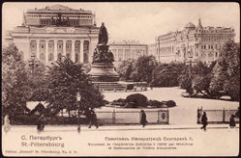
Oraşul este împodobit cu numeroase monumente din perioada imperială
Instituţiile guvernului imperial au fost găzduite în clădirea Marelui Stat Major din Piaţa Palatului, (1820–1827), având un Arc de trimf uriaş în centru. Clădirile Senatului şi ale Sinodului se află în Piaţa Senatului, (1827–1843), Cabinetul Imperial, (1803–1805), este amplasat pe Nevsky Prospekt. Alte locuri de interes sunt Banca de Asigurări (1783–1790), Vama, (1829–1832), şi splendida Amiralitate (1806–1823). Cele mai multe dintre aceste construcţii au fost proiectate de Giacomo Quarenghi sau Carlo Rossi.
Fosta capitală imperială are foarte multe instituţii de învăţământ. Universitatea de Stat din Sankt Peterburg ocupă câteva clădiri de pe insula Vasilievski, inclusiv uriaşul edificiu baroc al Colegiului al Doisprezecelea (1722–1744). Academia de Artă din Sankt Peterburg (1764–1788), se ridică în faţa unui chei împodobit cu a grifoni şi sfincşi egipteni autentici. Institutul Smolnîi (1806–1808), la origini prima şcoală pentru femei din Rusia, a fost aleasă de Lenin drept cartier general în timpul Revoluţia rusă, 1917. Institutul Caterina (1804–1807), proiectat de Quarenghi, a fost la început sediul Bibliotecii Naţionale. O altă clădire neoclasică proiectată de Quarenghi este Şcoala de Călărie pentru Caii Gărzii Imperiale (1804–1807), ea fiind de curând desemnată ca sediu al Centrului Expoziţional Central.
Unele dintre magazine şi depozite sunt, pe bună dreptate, locuri demne de vizitat. De exemplu, monumentalul Arcul Noua Olandă (1779–1787) şi zidurile adiacente ale Ostrovului Noua Olanda sunt ocupate de întreprinderi comerciale. Palatul Comercianţilor de pe Nevsky Prospekt (1761–1785), proiectat de asemenea de Jean-Baptiste Vallin de la Mothe, găzduieşte um vast supermarket, mai multe cafrenele şi o staţie de metrou. În apropiere se află Piaţa Circulară, ridicată în 1785–1790. Alte magazine universale, construite în maiestosul stil Art Nouveau, mărginesc Nevsky Prospekt şi includ Bazarul Eliseev emporium, Cartea Cărţilor şi Pasajul.
Sankt Peterburg este gazda mai multor teatre. Teatrul Alexandrina, construit în 1828–1832 de Carlo Rossi, care a fost botezat după numele soţieie ţarului Nicolae al II-lea. Mult mai faimos în afara graniţelor Rusiei este Teatrul Mariinski, (cunoscut şi sub vechiul nume Teatrul de Operă şi Balet Kirov), care a transformat oraşul în capitala mondială a baletului. Conservatorul din Sankt Peterburg, primul din Rusia, a fost deschis în 1862 şi poartă numele numele lui Nikolai Rimski-Korsakov. Printre absolvenţii Conservatorului orăşenesc se Ceaikovski, Prokofiev şi Şostacovici.



Cartiere
Ca şi multe alte oraşe mari, New York este împărţit în sectoare şi cartiere. Cele cinci boroughs ale oraşului sunt de fapt regiuni administrative diferite -- fiecare cu independenţă locală şi cultură diferită. Fiecare borough are cartiere individuale -- unele de doar câteva blocuri lungime -- cu personalităţi lăudabile în muzică şi cinema printre locuitori. Unde locuieşti, lucrezi şi interpretezi în New York le spune new-yorkezilor cine eşti.
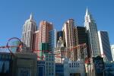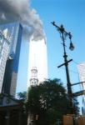
Cele cinci boroughs sunt:
- Brooklyn
- Queens
- Bronx
- Staten Island
- Manhattan

De vizitat:
- Statuia Libertăţii (Notă: Inchisă pe durată nelimitată
- Central Park sau situl oficial plus scena de vară din Central Park pentru concerte în aer liber
Castelul Belvedere din Central Park Castelul Belvedere se află pe stânca Vista, cel mai înalt punct din parc, oferind astfel panorame în toate direcţiile. Este un loc folosit frecvent de vizitatori pentru fotografiere şi informaţii despre parc. Mijlocul parcului pe 79th Street (212) 772-0210 Deschis 11-16 de joi până luni
- Catedrala St. John The Divine Amsterdam Avenue între 110-112th Streets; Cea mai mare catedrală în stil gotic din lume...lucrări în desfăşurare de peste un secol!
- Lincoln Center Broadway pe 64th Street; Cel mai mare complex cultural dinlume. A se vedea teatru, simfonii, balet, operă, filme, expoziţii de artă sau doar arhitectura clădirilor.
- The Cloisters Amplasat pe patru acri spre râul Hudson în partea de nord a Manhattan's Fort Tryon Park, clădirea incorporează elemente din cinci mănăstiri medievale franţuzeşti şi de la alte amplasamente monahale din franţa. Grădinile sale sunt un loc minunat de a petrece după-masa. Plătiţi pentru mănăstiri sau Muzeul Metropolitan şi vedeţi-le pe amândouă la preţ de unu.
- Carnegie Hall 154 West 57th Street;
- Rockefeller Plaza 630 5th Avenue; Pomul de Crăciun, patinoarul, magazinele şi zarva, nu trebuie să rataţi această piaţă
- St. Patrick's Cathedral Fifth Ave între 50/51st Streets
- The United Nations 1st Avenue pe 46th Street oferă un parc cu vedere spre East River, tururi şi istoria construcţiei.
- SONY Wonder Technology Lab 550 Madison Avenue (212) 833- 8100. O experienţă a tehnologiei de ultimă oră, sponsorizată de Sony.
- Radio City Music Hall 1260 Avenue of the Americas (212) 632- 3975 Vedeţi Rockettes sau alt show, ori pur şi simplu vizitaţi clădirea
- Empire State Building Fifth Avenue pe 34th Street.
- Washington Square Park şi arcul său faimos, situat în inima aşa-numitului Village
- World Financial Center Lângă amplasamentul fostelor Turnuri Gemene; Cumpărături, cinare, evenimente şi Grădina de Iarnă (Winter Garden) sunt toate deschise pentru public
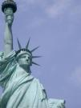

Muzee
New York are câteva dintre cele mai fine muzee ale lumii.
- Cooper-Hewitt National Design Museum, 2 East 91st Street. O filială a Smithsonian Institution, devotată design-ului istoric şi contemporan.
- Guggenheim Museum, 1071 Fifth Avenue pe 89th Street, 212-423-3500. Artă internaţională modernă şi contemporană.
- Metropolitan Museum of Art, 1000 Fifth Avenue pe 82nd Street, 212-535-7710
- Museum of Modern Art, (212) 708-9400
- Intrepid Sea-Air-Space Museum, (212) 245-0072
- Museum of Television and Radio, (212) 621-6800
- Museum of Sex, 233 Fifth Avenue pe 27th Street, (212) 689-6337
- Museum of Natural History 79th Street şi Central Park West (212) 313-7278. Deschis zilnic 10 - 17:45
- Nicholas Roerich Museum 319 W. 107th St. (212) 864-7704. Deschis Mar-Dum 14 - 17.

Hoteluri

Buget redus
- Madison Hotel, 21 East 27th pe Madison Ave. Hotel foarte economic. (212) 532-7373.
- Gershwin Hotel, 7 East 27th Street pe 5th Avenue, 212-545-8000. Loc amuzant şi ieftin de stat. Tarifele încep de la 99$/noapte. Internet Café disponibil. Între Times Square şi Union Square - amplasare excelentă lângă Madison Square Park.
- Super 8 Times Square, 59 West 46th Street, +1 212-719-2300. Ieftin, curat şi simplu. Acesta nu este tradiţionalul Super 8 traditionnel, este un hotel recent renovat. Amplasarea este excelentă, lână Times Square. Preţul este mic în comparaţie cu standardele Manhattan. 100$ (sau mai puţin).
- Grand Union Hotel 34 East 32 Street Taxe de la $90; Amplasare în partea central-sudică a oraşului; stil european, operat de familii
- Hotel Pennsylvania, 7th Avenue 32nd/33rd. Hotel mare, punct de reper, în apropiere de toate zonele de atracţie - Madison Square Garden, Penn Station, Macy's, Times Square. Doar $99/noapte. Există o taxă de $4 pentru fiecare bagaj înmagazinat, curăţenia nu este punctul forte al hotelului. 800-223-8585 or (212) 736-5000 (ca şi în cântecul: Pennsylvania 65000)
- Hotel 17 E 17th Street între 2nd & 3rd Avenues. (212) 475-2845 $60-$80 pentru baie comună, $90-$100 pentru baie privată.
- Larchmont Hotel în West Village - 27 W. 11th Street (212) 989-9333 Camere cu un singur pat începând cu $70 în zilele săptămânii până la $125 pentru camerele Queen în weekend (preţuri de iarnă). Mic-dejun continental inclus.
- llage Bed & Coffee 110 Avenue C între 7th & 8th Streets (212) 533-4175. Single: $45 - Double: $90 taxe incluse. Camere mici şi variate într-un cartier hip cu o viaţă de noapte vibrantă pentru tinerime. Mică grădină în spate pentru vreme frumoasă.
- Puteţi economisi închiriind o cameră într-un hotel din New Jersey. Dacă hotelul se află în apropierea unei staţii de tren PATH călătoria nu este deloc scumpă ($1.50 dus) iar durata acesteia este mică. Trenul PATH vă duce în partea de jos sau în mijlocul Manhattan-ului, având posibilitatea de a vă conecta cu metroul new-yorkez.
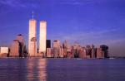

Buget mediu
- Hotel Thirty Thirty 30 East 30th Street între Madison and Park Ave. Taxas $110+ Cu stil dar rezonabil în Murray Hill/Flatiron pe o stradă liniştită.
- Hotel Chelsea, acolo unde stelele rock merg ca să moară ;-) 222 West 23rd Street între 7th şi 8th Avenues. 212 243 3700 $150-350 pe noapte. Internet wi-fi gratis în lobby.
- Ramada Inn East Side 161 Lexington pe 30th Street. 212-545-1800. În afara ariei bătute de turişti (mai liniştit), totuşti convenabil pentru a face orice. Amplasat lângă Gramercy Park, Union Square, 5th Ave Shops, sectorul Flatiron. Curse la/de la aeroporturi.
- Carlton Hotel la Madison pe East 29th Street; (800) 542-1502; Taxele încep de la $150/noapte; în curs de renovare, lucrări ce se vor încheia în vara lui 2004. Clădire veche frumoasă, servicii excelente.
- La Quinta Koreatown 17 W. 32nd Street în apropiere 5th Ave. Inima orăşelului corean. În apropiere de Empire State Building 800-567-7720 / 212-736-1600
- Ameritania Hotel Broadway pe 54th Street - aproape de Times Square.
- Millennium Broadway 145 W. 44th Street în inima sectorului teatrak, între Broadway şi 6th Ave. Taxe de la $160
- Chelsea Grand Hotel W. 25th Street între 7th & 6th Aves. (866) 837-4258 Hotel nou, din decembrie 2003, oferă internet de mare viteză în camere şi centru de fitness. Amplasament minunat - aproape de tot! Taxe de la $118.

De lux
- Roger Williams Hotel, 131 Madison Avenue pe 31st Street. (888) 448-7788
- Library Hotel, Pe 41st Street la est de Madison Ave. Hotel de lux la o clădire distanţă de Grand Central Terminal şi Main Public Library. Inima sectorului de afaceri central. T1 până la camere, ceai după-masă, oă de vin/brânză, $295-770/noapte, alternative ca club de sănătate, mic-dejun continental inclus, grădină de poezii, lojă pentru afaceri
- Le Marquis New York 12 East 31st Street (212) 889-6363 Camere de lux la marginea Koreatown; Taxe $250-500, întrebaţi totuşi de îneţelegeri; În camere internet de mare viteză; Club de sănătate, saună şi day spa.
- Bryant Park Hotel W. 40th Street între 5th & 6th Aves, lângă Bryant Park.. Rezervări online. $245+ Clădire din cărămizi negre şi decorată cu aur. Facilităţile includ tuburi pentru umezirea aerului, pături din caşmir, articole de toaletă Pipino şi carpete tibetane în camere.
- Helmsley Park Lane 36 Central Park South (212) 371-4000 $250+ Acesta este un hotel fantastic, cu vedere excelentă la Central Park. Personalul este extrem de eficient şi vă va trata ca pe un rege. Camerele sunt decorate într-o modă costisitoare care se bazează pe vulgaritate, destul pentru a obţine "răsfăţul pe care îl meritaţi". Dacă intenţionaţi să lucraţi la o masă din hotel, vă veţi dezamăgi. Paravanul mesei se întinde până aproape de amplasamentul scaunului, făcând imposibilă şederea cu picioarele sub masă.

De mâncat
- Bluesmoke, East 27th între Park şi Lexington. Barbeque autentic minunat, mai stilat decât în mod normal. De asemenea un club de jazz menit să ofere muzică adevărată. Restaurantul are o ofertă bogat în bere şi whiskey. Amuzant şi gustos.
- Scopa, 79 Madison Ave pe 28th Street. Italian modern. Restaurant mare, ideal pentru grupuri. Zona lojei/barului minunată, în care se petrece întodeauna ceva.
- Penelope, Lexington pe East 30th Street. Cafenea/restaurant/brutărie cu o atmosferă invitantă. Mâncare în stilul case şi sevicii obişnuite, dar prietenoase. Rezonabil. Se serveşte vin şi bere. ved. Cozi mari pentru gustarea de weekend.
- Minado 6 E. 32nd Street între Madison şi Fifth Aves. (212) 725-1333. Dacă vă plac sushi şi mâncarea japoneză, este sigur că vă va plăcea Minado. Are mai mult de 30 de metri de tot ce poţi mânca, sushi proaspăt şi gustos şi alte mâncăruri ca picioarele de crab, salate şi alte varietăţi, precum şi un bar pentru desert.
- Tao E. 58th între Park şi Madison Aves. Bucătărie asiatică gustoasă; Rezervări, îmbrăcăminte adecvată necesară. Decor frumos şi clienţi buni.
- T Salon 11 East 20th Street pe Broadway/Fifth Ave la sud de Flatiron Building. Ceai şi cafea; ceaiuri excelente şi aperitive gustoase. O oază liniştită într-un oraş agitat.
- Red Bamboo 140 W. 4th St. - 1 bloc sud-vest de la Washington Square Park. Mâncare vegetariană minunată, vinuri naturale.
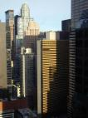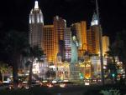

De băut
- Revival East 15th Street între Irving Pl şi 3rd Ave la est de Union Square. Un bar ascuns cu o terasă în care se poate fuma. Frecventat de studenţi la film de la NY Film Academy aflată în vecinătate. Veţi întâlni lume interesantă întodeauna aici.

Legături externe
- CitySearch.com Un sit minunat pentru căutări legate de New York City, cu informaţii despre restaurante de încredere.
- NYC & Company Situl oficial de turism al New York City, pentru turişti, jurnalişti, profesionişti în ale călătoritului şi oragnizatori de întâlniri
- Harta metroului
- Harta cartierelor din Manhattan
- Car service 212-666-6666 sau 212-777-7777 pentru a rezerva o maşină la/de la aeroport sau din oraş. Acestea sunt două companii diferite.
- Vremea locală Weather Underground
- Muzee în New York City Legături la paginile web a peste 80 de muzee publice şi private.
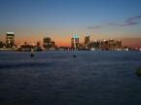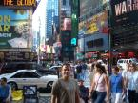

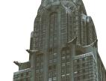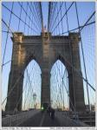

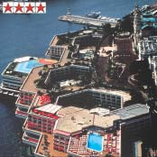

Monte Carlo Grand
Monte Carlo Grand este o cladire moderna impunatoare, ce ofera clientilor un numar impresionant de facilitati, cum ar fi: solarium, sauna, sala de sport, magazine, centru de frumusete sau agentie de voiaj. Camerele sunt la randul lor dotate cu cele mai moderne facilitati ce includ aer conditionat, TV satelit, radio, minibar si uscator de par. Restaurantele au capacitatea de a servi peste 400 de oaspeti.

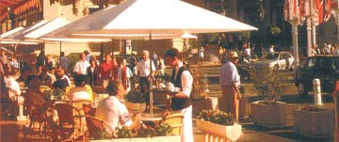
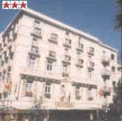

Ambassador
Cladire traditionala, hotelul Ambasador se afla in centrul orasului si are 35 de camere si 1 apartament. Hotelul dispune de locuri de parcare, 2 piscine exterioare, centru de frumusete si multe altele. Restaurantul ofera o variata bucatarie internationala, avand o capacitate de servire de 60 de persoane. Camerele sunt dotate cu aer conditionat, TV satelit, telefon, minibar si uscator de par.
Paradis fiscal si turistic, Monte Carlo este simbolul bogatiei si luxului din Europa, fiind locul de resedinta al multor oameni bogati si faimosi, atrasi de nivelul mic al taxelor. In Monte Carlo puteti vizita cazinourile, muzeul oceanografic si monumentele istorice sau puteti participa la diversele evenimente sportive si culturale, printre care este si celebra cursa de Formula 1 disputata pe circuit stradal. Trebuie sa vizitati si superbul port in care ancoreaza cele mai luxoase iahturi din Marea Mediterana.

HOTEL | M&S | Zi suplim. loc DBL | Supliment singla
METROPOLE PALACE | 845 | 159 | 112
MONTE CARLO GRAND | 820 | 150 | 128
AMBASSADOR | 581 | 72 | 36
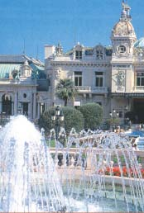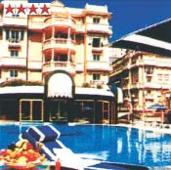

Metropole Palace
Acest hotel situat in centrul orasului este o adevarata invitatie pentru toti admiratorii de arta si traditie. Cele 102 camere ale hotelului sunt echipate cu aer conditionat, TV cablu, radio, telefon, minibar si uscator de par. Hotelul dispune de o piscina, magazine, centru de frumusete si parcare.

Madridul este capitala Spaniei. Construit pe ruinele unui fort maur numit Magerit, oraşul a devenit capitală în 1561, în timpul domniei lui Philip II al Spaniei. Ca urmare Madrid a devenit un oraş înfloritor, iar astăzi este rivalizat cultural doar de către Barcelona.
Madrid este nu doar capitala ţării, ci şi capitala provinciei şi a comunităţii autonome Madrid.
Puncte importante culturale şi turistice includ faimosul Muzeu Prado, Muzeul Thyssen Bornemisza, Centrul de Artă Regina Sofia (unde se află Guernica lui Pablo Picasso), Casón del Buen Retiro, Palatul Regal, Templo de Debod, Monasterio de las Descalzas Reales, Puerta del Sol, Parque de Retiro, şi Chueca, cartierul homosexualilor
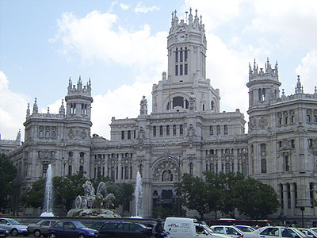
Piaţa Plaza de Cíbeles şi Palacio de Comunicaciones
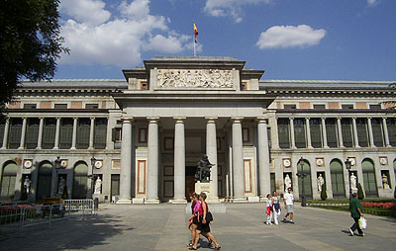
Muzeul Prado

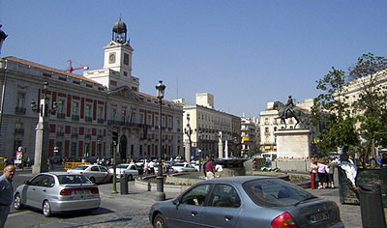
Piaţa Puerta del Sol (Poarta Soarelui), în inima oraşului
Piaţa Plaza de Cíbeles şi Palacio de Comunicaciones
Muzeul Prado

